第35届全国物理奥赛复赛理论考试模拟试题参考答案

题一.

月球绕地球运动的动力学方程

（6‘）

令，，利用角动量守恒，取一阶近似得

（6‘）

椭圆轨迹取一阶近似得

（6‘）

对比可得

（5‘）

此即认为是径向微扰导致正圆轨迹变为椭圆轨迹（近似圆周轨迹）。利用天体轨道参数，得

（5‘）

记振动频率为，取一阶相对变化量得

（6‘）

利用最强烈参变共振的条件，得

（6‘）

此即该系统发生最强烈参变共振的条件。

题二.

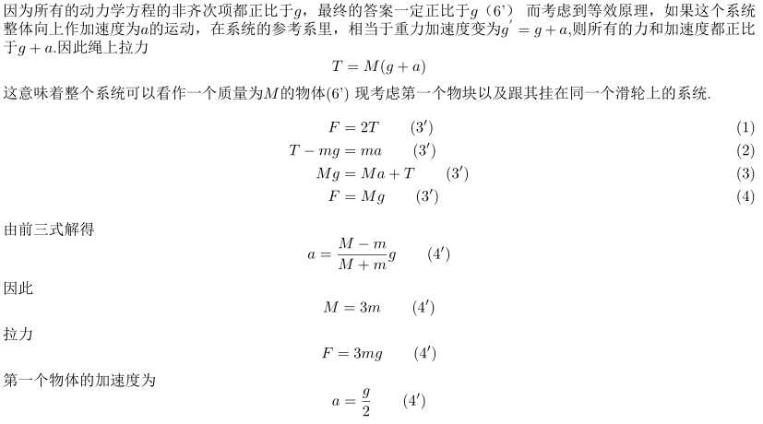题三.

1. 显然各杆角速度相等，由机械能守恒得

 (3’)

其中 $v_{c}$ 为下杆质心速度，由运动学关联得

 (2’)

其中，联立解得

 (2’)

再由运动学关联，

$v_{右}=ωl$ (2’)

$v_{下}=\sqrt{2}ωl$ (2’)

得

 （2’）

 (2’)

(2)

由牛顿运动定律、角动量定理得

(或以代替)

3’

3’

3’

由速度关联：

$a_{cx}=\frac{1}{2}(βl+ω^{2}l)$

3’

$a_{cy}=\frac{3}{2}(βl-ω^{2}l)$

3’

联立解得



4’



3’

3’

题四.

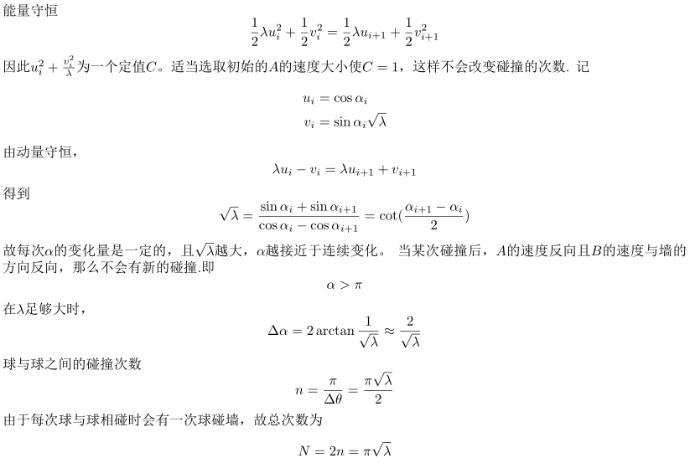题五.

4’

4’

4’

5’

4’

5’

5’\*2

4’

由能量守恒、动量守恒、狭义相对论能动量关系得

 (4’\*3)

解得

 ( 5’)

在介子静止的参考系中，两光子的能动量大小为

 (4’\*2)

在实验室参考系中，当两光子和介子的速度方向共线时，速度与介子同向的光子能量最大，速度与介子反向的光子能量最小，由洛伦兹变换得光子能量最值

 (5’\*2)

其中 (5’)

题六.

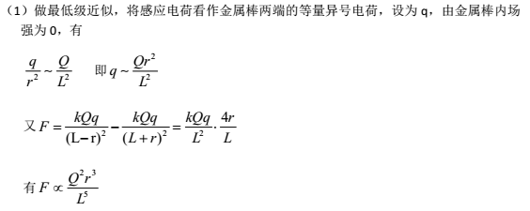

5’

5’

5’

5’

即：电荷2Q所受到的力为4F

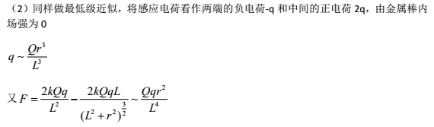

5’

10’

5’

即：电荷2Q受到的力为2F

题七.

将宽段导轨上的导体棒标号1、窄段导轨上的导体棒标号2，记宽段导轨上的导体棒的最终速度为、窄段导轨上的导体棒的最终速度为。最终两根棒均做匀速直线运动，无电流通过，两根棒上的动生电动势均等于最终电容器上的剩余电压，由此可得

 (3’)

对两根棒由动量定理得

 (3’\*2)

由电荷守恒得

 (4’)

联立解得

(3’\*2)

将两根棒的动量定理再乘以时间微分并作积分得

(4’\*2)

设某时刻电容器上的剩余电量为，将基尔霍夫电压方程乘以时间微分并作积分得

(4’\*2)

联立解得

(5’)

题八.

1.  (15’)
2.  (25’)

